Alessandra

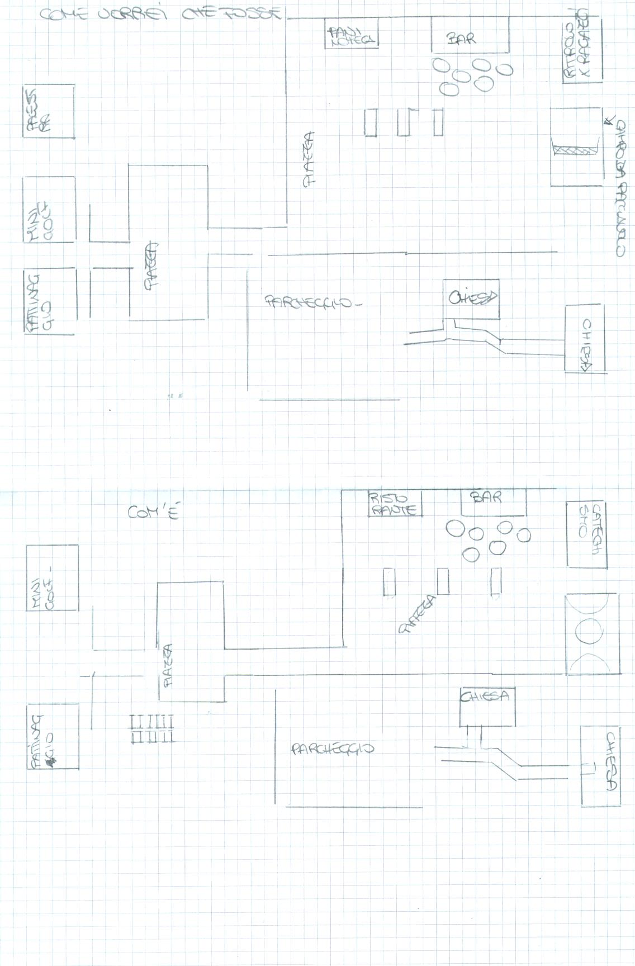

Zona modificata: “Quartiere di Loano”
Modifiche apportate: “Ho trasformato il cinema all’aperto in un disco pub e ho aggiunto una pista ciclabile, una palestra, un centro sportivo e un ritrovo per ragazzi”
Motivo delle modifiche: “Per poter avere più centri dove praticare sport”

